

**اصول شبیه سازی**

**گزارش از روند حل مسائل**

**استاد درس**

جناب آقای دکتر احمدی

**تهیه کنندگان**

**فاطمه نیک خواه - 8828096**

**علی لشگری - 8725717**

**محمدرضا تأثیری - 8812076**

*[This page intentionally left blank]*

[](https://github.com/taesiri/Simulation)**[](https://github.com/taesiri/Simulation)**

Fork Source Code on Github

<https://github.com/taesiri/Simulation>

We do love Open Source, Full Source code and project documentation is available on github.com/taesiri/Simulation.

*Taesiri*: The source code is published under my Github account just because I was the only person had active Github account at publishing date.

**فهرست مطالب**

مختصر اطلاعات فنی در مورد پیاده سازی پروژها5

مساله 16

آنالیز حساسیت9

مساله **212**

آزمون مربع کای و کالموگروف-اسمیرنف **13**

مقایسه دو آزمون**18**

مساله 319

آزمون افراز19

*A Brief Technical Document on Projects Implementation*

**مختصر اطلاعات فنی در مورد پیاده سازی پروژها**

Total Line of Codes: 1349 (Problem 1 with 467 and Problem 2 with 882) – Calculated with Code Metrics

Programming Languages Used: C#, IronPython, IronRuby

Application User interface entirely written in WPF using C#

Runtime Platform: .Net Framework 4 (Scripting features needs host has IronPython and/or IronRuby Installed)

زبان برنامه نویسی اصلی، زبان C# می باشد. تعداد خطوط نوشته شده در حدود 1500 خط برای هر دو مساله می باشد.

**مسئله 1**

**با استفاده از روش مولد همنهشتی آمیخته و با انتخاب پارامترهای مناسب، دنباله ای با حداقل 110 عدد تصادفی تولید نمایید. همچنین با انجام آنالیز حساسیت، اثر پارامتر های مختلف را بر طول دنباله و چگالی آن بررسی نمایید.**

در شبیه سازی نیازمند روشهایی برای به کارگیری تغییرات تصادفی از طریق تولید برنامه های رایانه ای هستیم. به منظور تولید مقادیر تصادفی نیازمند داشتن روش و برنامه رایانه ای هستیم تا دنباله ای از اعداد تصادفی با توزیع یکنواخت بین صفر و یک تولید کند و هر عدد از سایر اعداد مستقل باشد. اگر فاصله (1و0) به n رده یا زیر فاصله مساوی تقسیم شود، انتظار می‌رود که از N مشاهده N/nدر هر رده قرار گیرد.

**مولدهای همنهشتی خطی**

* X0 : مقدار اولیه هسته



* a: ضریب ثابت مولد
* c: مقدار ثابت مولد
* m: مقدار پیمانه
* نحوه انتخاب مقادیر پارامترها تأثیر فراوانی در خواص آماری از قبیل میانگین، واریانس و طول سیکل دارد. وقتی c مخالف صفر باشد مولد را مولد همنهشتی آمیخته( می‌نامند و در صورتی که c برابر صفر باشد مولد همنهشت ضربی( نامیده می شود.
* برای تراکم بالاتر باید m بسیار بزرگ باشد.
* اعداد تولید شده ها باید دارای دو ویژگی **اصلی، که عبارت است از** : یکنواختی(uniformity) و ا**ستقلال** (independent)و هم چنین دو ویژگی **فرعی، که** عبارت است از : **چگالی حداکثر** (max density) و طول دنباله حداکثر(max period) را داشته باشد.

**حالت های بهینه انتخاب پارامترها :**

**حالت اول**

C ≠ 0 هم نهشتی آمیخته

(c , m ) = 1 c نسبت به m اول است طول دنباله m=p=

A = 1 + 4k

M=

**حالت دوم**

C = 0 هم نهشتی ضربی

M= p =

(هسته) فرد باشد

A=3+8k یا a= 5+8k

**حالت سوم**

C = 0 ( هم نهشتی ضربی )

M عددی اول p = m-1

k=m-1

**حل :**

با انتخاب پارامترهای مسئله به صورت دلخواه و run نمودن برنامه، دنباله ای با اعداد تصادفی تولید می شود.

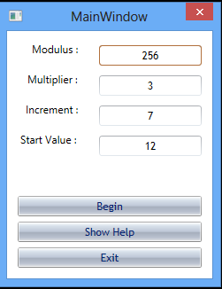

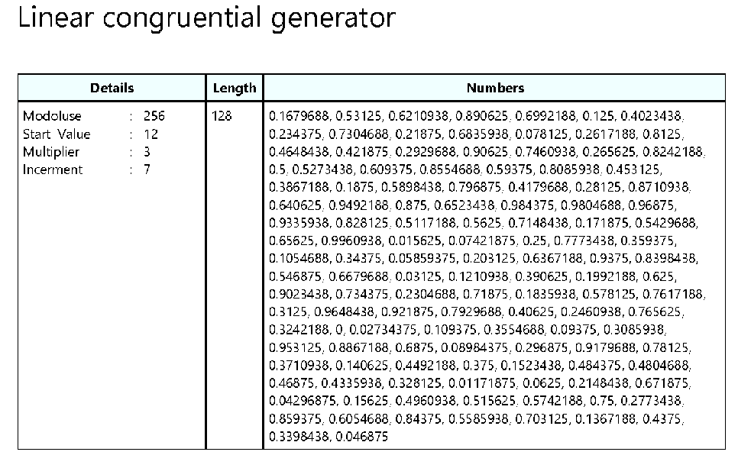

**آنالیز حساسیت ) Sensitivity analysis ( :**

مطالعه تاثیرپذیری متغیرهای خروجی از متغیرهای ورودی گفته می‌شود. به عبارت دیگر روشی برای تغییر دادن در ورودی‌های یک مدل آماری به صورت سازمان‌یافته (سیستماتیک) است که بتوان تاثیرات این تغییرها را در خروجی مدل پیش بینی کرد.

حال می خواهیم بررسی کنیم با تغییر multiplier ، increment و seed چه تغییری بر روی طول دنباله ایجاد خواهد شد، نمودارهای ارائه شده این تغییرات را نشان می دهند.

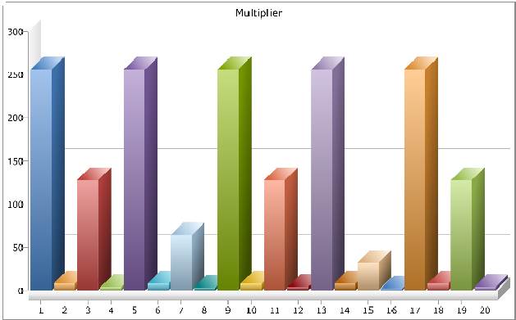

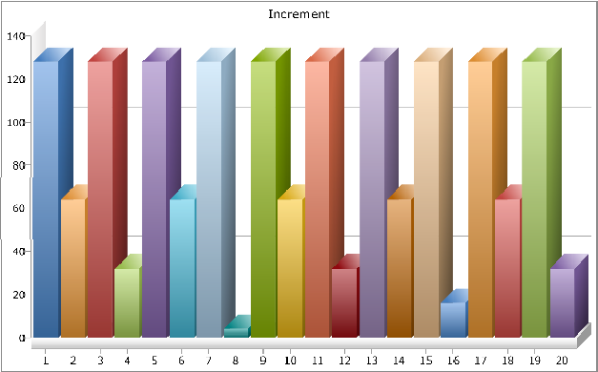

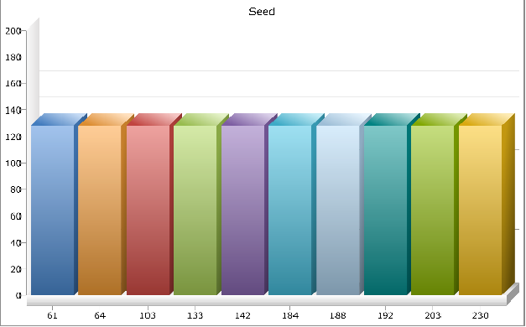

مشاهده می شود که با تغییر seed تغییری در طول دنباله ایجاد نمی شود هم چنین اثر تغییرات multiplier و increment در طول دنباله در نمودارها مشهود است.

مفهوم چگالی تراکم می باشد و می توان اینطور نتیجه گیری نمود که هر چه طول دنباله افزایش پیدا کند به چگالی آن نیز افزوده خواهد شد .

**مسئله 2**

**دنباله 110 تایی به دست آمده در مسئله قبل را در نظر بگیرید یکنواختی اعداد تولید شده را با استفاده از آزمون کولمو-اسمیرنف و آزمون مربع کای در سطح معناداری 0.05= α بررسی کنید. کدام آزمون را برای این مسئله مناسب تر می دانید؟توضیح دهید.  
آزمونهای فراوانی**  
 الگوریتم های تست یکنواختی اعداد تصادفی بر پایه تئوری‌های آماری، یا آزمونهای فرض می‌باشند. به عنوان مثال در تست توزیع یکنواخت ما دو فرض داریم که یکی بیان می‌کند که اعداد تصادفی توزیع یکنواخت دارند که ما آن را فرض صفر می‌نامیم و دیگری بیان می‌کند که اعداد تصادفی توزیع یکنواخت ندارند و ما ان را H1 می‌نامیم که در آمار به عنوان فرض جایگزین شناخته می‌شود. در این تست آماری علاقه‌مند به بررسی نتیجه فرض صفر رد کردن آن و یا عدم رد آن هستیم.

توجه: عدم رد فرض صفر دلیلی بر پذیرش این نکته نیست که دیگر نیازی به آزمایشهای بیشتر در زمینه توزیع یکنواخت اعداد تولید شده نمی باشد.

H0 اعداد توزیع یکنواخت دارد :



H1 اعداد دارای توزیع یکنواخت نیستند :

احتمال خطای نوع اول=p((صحت فرض صفر|رد فرض صفر

احتمال خطای نوع دوم=p(فرض صفر غلط| پذیرش فرض صفر)

**آزمون مربع کای**فرض کنید یک بردار تصادفی چند جمله ای با پارامترهای است با میل n به سمت بی نهایت توزیع متغیر تصادفی زیر به سمت توزیع مربع کای با k-1 درجه آزادی می رود.



آزمون را فقط در یک نوبت برای کل اعداد نمی توان انجام داد، مثلا اگر N=10000 عدد تصادفی داشته باشیم باید آن را به M=100 دسته n=100 تایی تقسیم نماییم و برای هر یک از M دسته آماره U را با k=10 محاسبه کرد این آماره باید دارای توزیع مربع کای با 9 درجه آزادی باشد. یعنی 100 مقدار U وجود دارد که مایلیم بدانیم دارای توزیع مربع کای با 9 درجه آزادی هست یا خیر اگر دلیلی مبنی بر رد داشتن این توزیع مشاهده نشود یعنی دلیلی بر رد توزیع یکنواخت داشتن اعداد تصادفی نیز وجود ندارد. می توان سطح زیر تابع چگالی مربع کای با 9 درجه آزادی را به 10 سطح مساوی تقسیم نمود و انتظار می رود در هرقسمت به تعداد مساوی از U ها مشاهده گردد که خود این موضوع را نیز می توان با یک آماره مربع کای با 9 درجه آزادی بررسی کرد.

**آزمون کالموگروف-اسمیرنف**

مبنای این آزمون بر اساس بررسی بیشترین فاصله بین توزیعهای تجمعی تجربی و مورد بررسی است. اگر این فاصله به اندازه کافی کم باشد یعنی دلیلی بر رد نداشتن توزیع مورد نظر مشاهده نمی گردد.

اگر X متغیری تصادفی باشد اگر از متغیر تصادفی X تعداد مشاهده به دست آید تابع توزیع تجربی X به شرح زیر است :



در این آزمون قصد بررسی فرضیه آماری را داریم



تعریف: تصور کنید یک نمونه از توزیع احتمال F باشد به آماره زیر آماره دو طرفه کالموگروف-اسمیرنف گویند و آماره های بعدی آماره های یکطرفه مورد نظر هستند.



**حل به روش آزمون مربع کای :**

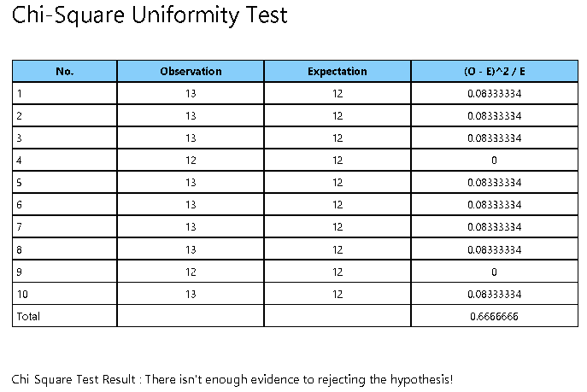

**حل به روش آزمون کالموگروف-اسمیرنف :** 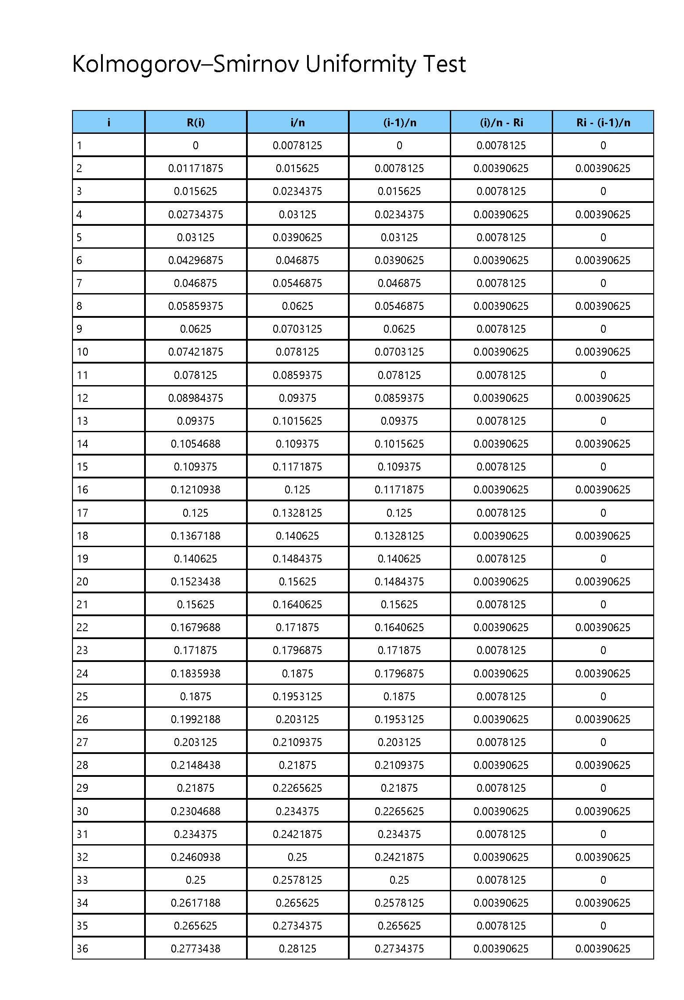

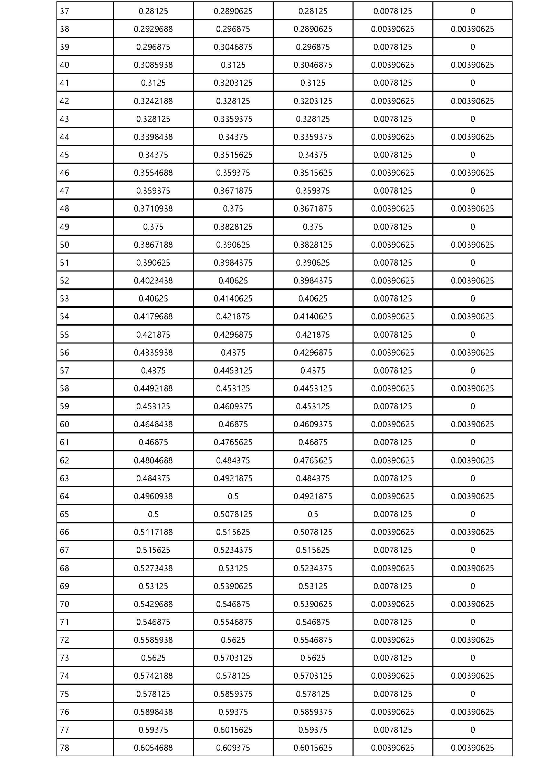

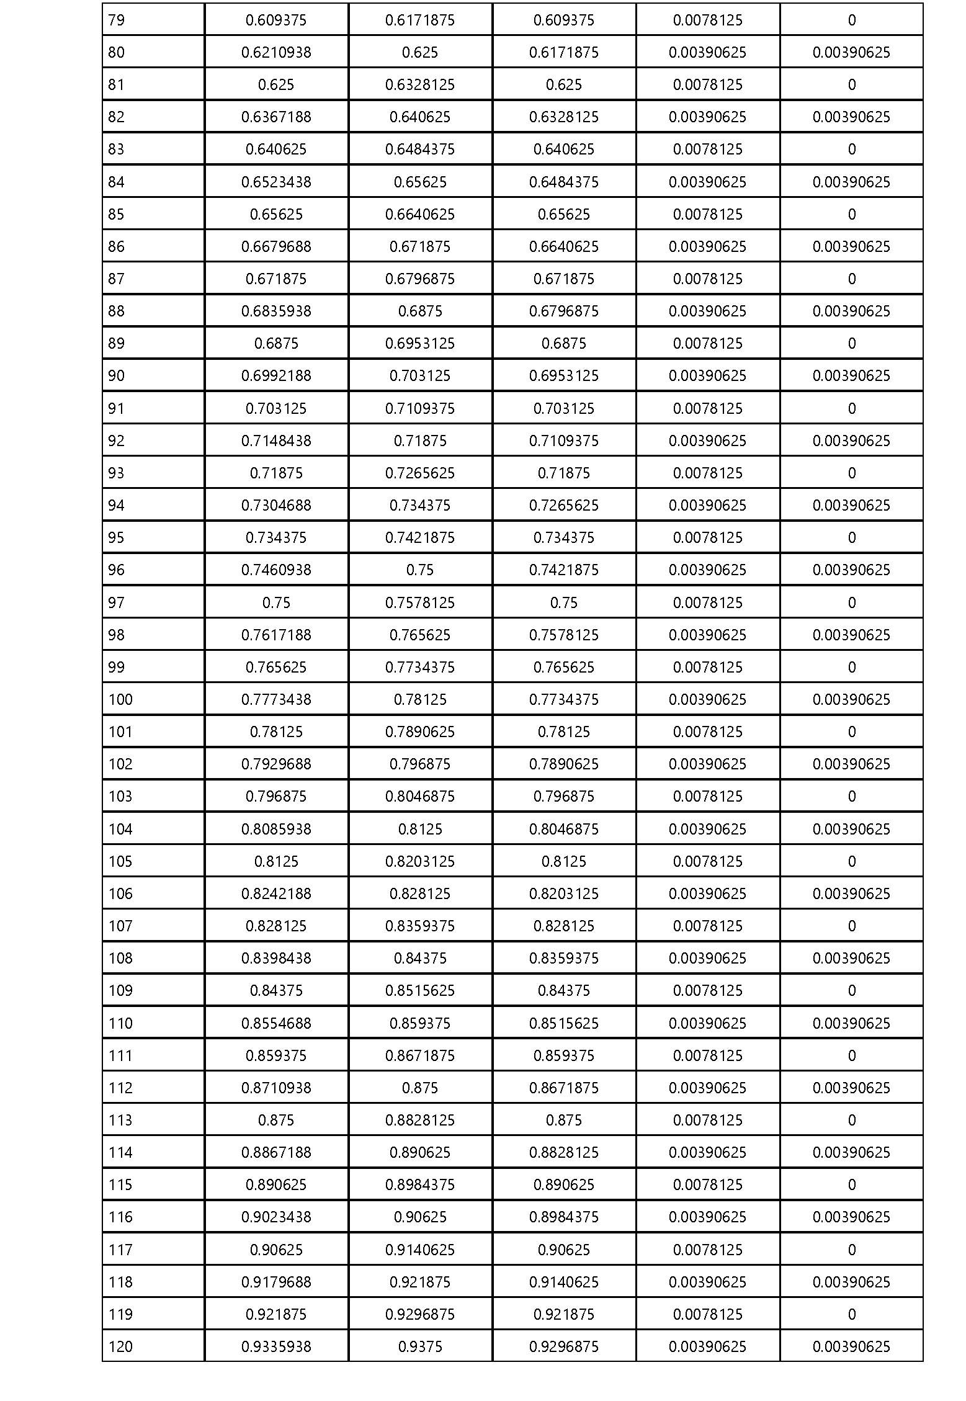

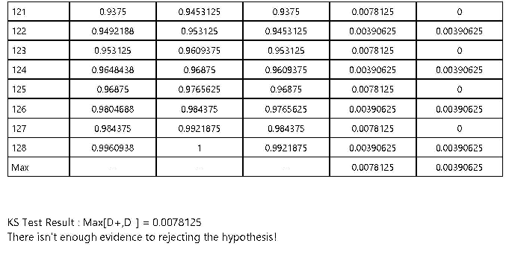

**مقایسه دو آزمون مربع کای و آزمون کالموگروف-اسمیرنف:**

آزمون k-s تک تک مشاهدات را در نظر می‌گیرد، ولی کای دو مشاهدات را رده بندی کرده و بدین ترتیب تعدادی از داده‌ها حذف شده و دقت کم می‌شود.

در مواردی که تعداد مشاهدات کم است، k-s به دلیل دقیق بودن قابل اعمال است، ولی کای دو بیشتر برای نمونه‌های بزرگ کاربرد دارد.

در کای دو امکان برآورد پارامترها از طریق مشاهده نیز وجود دارد (با تغییر آزمون) ولی k-s این انعطاف‌پذیری را ندارد.

کای دو هم در مورد داده‌های پیوسته و هم گسسته قابل به کارگیری است، ولی k-s تنها برای مواردی که تابع توزیع تجمعی جهشی نیست. قابل به کارگیری است.

**مسئله 3**

**استقلال اعداد مندرج در دنباله 110 تایی فوق را با استفاده از آزمون های افراز، فاصله و همبستگی بررسی کنید. در صورت نیاز 0.05= α در نظر بگیرید.**

**آزمون افراز**

یک مجموعه Kعضوی را به چند طریق می توان به m زیرمجموعه غیر تهی افراز کرد؟



پاسخ عدد استرلینگ است( ) برای محاسبه عدد استرلینگ از روابط زیر استفاده می کنیم.



فرض می کنیم یک دنباله n رقمی متشکل از مجموعه های 5 رقمی متوالی به صورت   
 داریم و قصد تعیین این موضوع را داریم که از نظر یکسان یا متفاوت بودن ارقام موجود در یک مجموعه 5 رقمی چند حالت ممکن است روی دهد:



abcde,aabcd,aabbc,aaabc,aaabb,aaaab,aaaaa

که می توان دو دسته aabbc,aaabc و همچنین دو دسته aaabb,aaaab را ترکیب کرد.

اگر دنباله ای از اعداد تصادفی به n دسته k رقمی تجزیه شود و قصد بررسی مختلف بودن ارقام موجود در هر بسته را داشته باشیم، اگر تعداد ارقام در پایه عددی را با d نمایش دهیم احتمال اینکه ارقام موجود در دسته k تایی از m رقم مختلف باشد از رابطه محاسبه می گردد.



**حل مسئله با استفاده از آزمون افراز :**

